Predlog:

Na podlagi 11. člena Zakona o stvarnem premoženju države in samoupravnih lokalnih skupnosti (Uradni list RS, št. 86/10, 75/12, 47/13 - ZDU-1G, 50/14, 90/14 - ZDU-1l in 14/15 - ZUUJFO), 6. člena Uredbe o stvarnem premoženju države in samoupravnih lokalnih skupnosti (Uradni list RS št. 34/11, 42/12, 24/13 in 10/14), 16. člena Statuta Občine Sveta Trojica v Slovenskih goricah (Medobčinski uradni vestnik, št. 22/10 in 12/14) in Odloka o proračunu Občine Sveta Trojica v Slovenskih goricah za leto 2015 (Uradno glasilo slovenskih občin, št. 56/14) je Občinski svet Občine Sveta Trojica v Slovenskih goricah na ____________ seji, dne ____________ , sprejel

SKLEP
o spremembi in dopolnitvi
Letnega programa prodaje in nakupa finančnega in stvarnega premoženja
za leto 2015 in 2016
(št. 3)
I.

Letni program prodaje in nakupa finančnega in stvarnega premoženja za leto 2015 in 2016 (Načrt ravnanja s stvarnim premoženjem), sprejet ob Odloku o proračunu Občine Sveta Trojica v Slovenskih goricah za leto 2015 in Odloku o proračunu Občine Sveta Trojica v Slovenskih goricah za leto 2016 (Uradno glasilo slovenskih občin, št. 56/2014), dopolnjen na 5. in 6. seji Občinskega sveta, se dopolni pri točki B in D:

- PROGRAM PRIDOBIVANJA OBČINSKEGA STVARNEGA PREMOŽENJA

Neposredni proračunski uporabnik: Občinska uprava

B.2 NEODPLAČNA MENJAVA
4. | Neodplačna menjava | Pridobitev: parc.št.  330/4  332/2  334/4  335/2 | vse k.o.  Zgornji Porčič | 180 m²  173 m²  104 m²  591 m²  Skupaj: 1048 m² | Menjava za zemljišče parc. št. 509/6,  k.o. Zg. Porčič 69 m2  Ureditev lastništva lokalne ceste LC 203-111 Zg. Senarska - Zg. Ročica

- PROGRAM RAZPOLAGANJA - ODSVOJITEV NA PODLAGI MENJAVE

Neposredni proračunski uporabnik |  | Opis predmeta menjave |  |  | Namen
Občinska uprava: |  | Odsvojitev na podlagi menjave
Zap. | Vrednost v EUR | Parcelna št. | k.o. | Površina | Namen
3. | Neodplačna menjava | 509/6 | Zgornji Porčič | 69 m² | Menjava za zemljišča parc. št. 330/4, 332/2, 334/4,335/2, , vse k.o. Zg. Porčič  Skupaj: 1048 m²  Ureditev lastništva javne poti 203-111

II.

Župana Občine Sveta Trojica v Slovenskih goricah se pooblašča za sklenitev ustreznih pogodb.

III.

Ta sklep začne veljati s sprejemom.

Številka: 410-3/2014
Datum: ___________

Župan

Občine Sveta Trojica v Slovenskih goricah
Darko FRAS, univ.dipl.prav.

OBRAZLOŽITEV

Predlagamo, da se sprejeti Letni program prodaje in nakupa finančnega in stvarnega premoženja občine za leto 2015 in 2016, sprejet na 3. redni seji dne 18. 12. 2014 , dopolnjen na 5. in 6. seji OS, dopolni s spremembami programa z namenom:
Menjava zemljišča parc. št. 509/6 k.o Zg. Porčič za zemljišča parc. št. 330/4, 332/2, 334/4, 335/2, vse k.o. Zg. Porčič

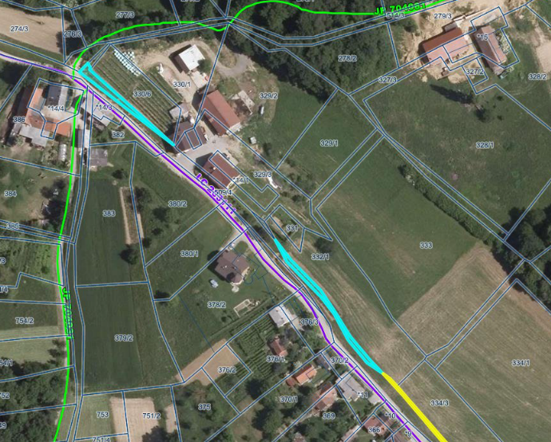
330/4
332/2
509/6

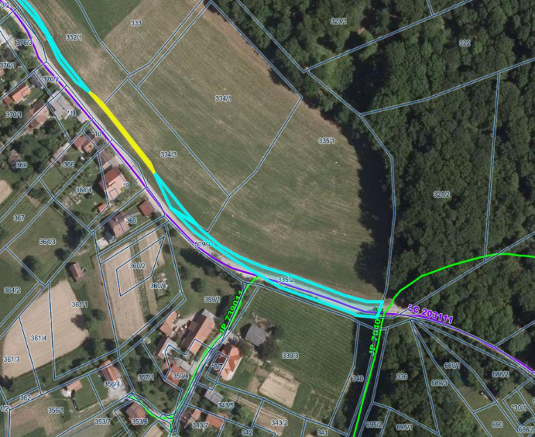
509/6

334/4
335/2

št. | šifra k.o. | ime k.o. | številka | Površina v m² | last | NEP ID | vrednost enote po GURS v €
1 | 534 | ZG. PORČIČ | 330/4 | 180 | Fizična oseba | 26145862 | 88,56
2 | 534 | ZG. PORČIČ | 332/2 | 173 | Fizična oseba | 26145896 | 170,23
3 | 534 | ZG. PORČIČ | 334/4 | 104 | Fizična oseba | 26145904 | 102,34
4 | 534 | ZG. PORČIČ | 335/2 | 591 | Fizična oseba | 26145898 | 786,82
5 | 534 | ZG. PORČIČ | 509/6 | 69 | Občina | 26145902 | 25,46

Namen menjave je ureditev lastništva lokalne ceste LC 203-111, ki je bila v tem delu delno rekonstruirana (sanacija plazu). Zemljišče parc. št. 509/6 je v lasti Občine Sveta Trojica v Slovenskih goricah, zemljišča parc. št. 330/4, 332/2, 334/4 in 335/2, vse k.o. Zg. Porčič , pa v lasti dveh fizičnih oseb. Z namenom ureditve lastništva kategorizirane občinske ceste, je z lastnikoma dogovorjena predmetna menjava zemljišč.

S sprejetjem predlaganih sprememb in dopolnitev letnega programa ravnanja s stvarnim premoženjem, bomo lahko sklenili ustrezne pogodbe za predmetne nepremičnine. Predlagamo Občinskemu svetu, da sprejme spremembe in dopolnitev letnega programa, kot so predlagane.

Pripravil: Občinska uprava (Srečko A. Padovnik)

